

University of South China

**课程作业**

|  |  |
| --- | --- |
| **题 目** | **循环神经网络概述** |
| **学 院** | **计算机科学与技术学院** |
| **课 程** | **现代系统工程导论** |
| **学 号** | **201620810172** |
| **学生姓名** | **孙 溢** |

2016年12月20日

目录

# 循环神经网络简介

前提声明，本文所有内容都是本人在查阅相关资料之后，再加上本人自身的理解后写出，所以文中难免有疏漏之处，还请海涵。

## 神经网络简介

在介绍循环神经网络之前，先简单地介绍一下基本的神经网络。

人工神经网络（ANN，Artificial Neural Network），简称神经网络（NN，Neural Network）或类神经网络，是一种模仿生物神经网络的结构和功能的数学模型或计算模型，用于对函数进行估算或近似。神经网络目前没有一个统一的正式定义，粗略地说，神经网络是一组连接的输入/输出单元，其中每个连接都与一个权重相关联。

神经网络的结构如图1.1所示：

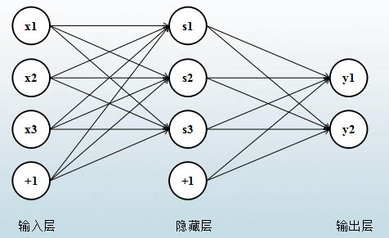

图1.1（此图为自制）

输入层（Input layer）：由一个个神经元（Neuron）构成，神经网络的输入对应于每个训练元组的观测属性。

隐藏层（Hidden layer）：简称“隐层”，是输入层和输出层之间众多神经元和链接组成的各个层面。隐藏层的数量是任意的，拥有两个以上隐藏层的神经网络叫作深度神经网络。

输出层（Output layer）：消息在神经元链接中传输、分析、权衡，形成输出结果，输出的消息称为输出向量。

神经元：图1.1中每个圆圈都是神经元。神经元也叫作感知器，只不过说感知器的时候，它的激活函数是阶跃函数，说神经元的时候，它的激活函数往往选择sigmod函数（y=1/(1+exp(-x))）或tanh函数（双曲正切，y=(exp(x)-exp(-x))/(exp(x)+exp(-x))）。

输入权值：一个神经元可以接收多个输入，每个输入上有一个权值，图1.1中神经元之间的每条连线对于一个权值。

偏置项：图1.1中“+1”所对应的权值就是偏置项，用于给激活函数设置阈值，偏置单元没有输入，即没有连线指向偏置项。

激活函数：它在神经网络中的功能是通过对加权的输入进行非线性组合产生非线性决策边界。激活函数可以有很多种选择，例如阶跃函数、sigmod函数、tanh函数、relu函数（f(x)=max(0,x)）。

## 循环神经网络简介

## 3、小结

# 二、循环神经网络的训练算法

# 三、RNN的梯度爆炸和消失问题